„Tag der Logistik“ 2016 in Bayreuth
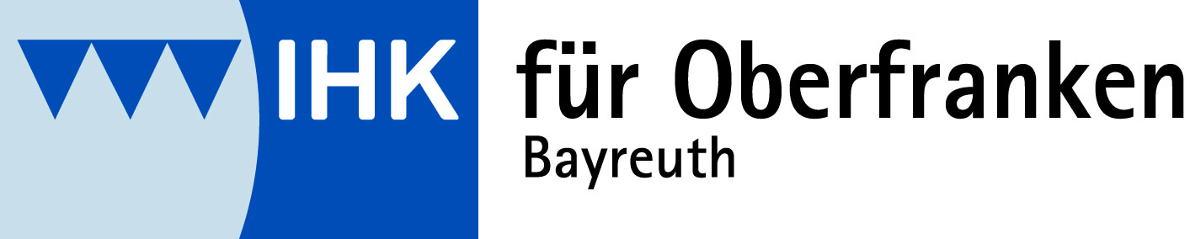
am Donnerstag, den 21. April 2016
„Bayreuth in der Mitte der Weltmeere“
Fraunhofer-Projektgruppe Prozessinnovation
Universitätsstr. 9, 95447 Bayreuth

Ablauf
ab 13:45 Uhr Eintreffen der Teilnehmer
bei der Fraunhofer-Projektgruppe Prozessinnovation
14:00 – 14:15 Uhr Begrüßung
Fraunhofer-Projektgruppe Prozessinnovation, Herr Dr.-Ing. Stefan Freiberger
Stadt Bayreuth, Frau Oberbürgermeisterin Brigitte Merk-Erbe
IHK für Oberfranken Bayreuth, Herr Vizepräsident Michael Möschel

14:15 – 14:30 Uhr Vorstellung der Fraunhofer-Projektgruppe Prozessinnovation
Herr Hans-Henrik Westermann, Fraunhofer-Projektgruppe Prozessinnovation
14:30 – 14:55 Uhr Strategische Standortwahl unter Berücksichtigung logistischer Zielkonflikte
Herr Tom Drews und Herr Paul Molenda, Fraunhofer-Projektgruppe Prozessinnovation
14:55 – 15:20 Uhr Ship your cargo in more ways than ever make it happen
Verbindungen von und zum Hafen Rotterdam

Frau Ingrid Rossmeier, Port of Rotterdam
15:20 – 15:40 Uhr Pause
15:40 – 16:05 Uhr Die bayernhafen Gruppe mit ihren logistischen Verbindungen von und nach Nordbayern
Projektarbeit bayrolo, Ideenschmiede NiKRASA

Herr Guido Ellner, bayernhafen Gruppe Regensburg

16:05 – 16:30 Uhr Wie wird die Region optimal an die Schiene im Güterverkehr angebunden?
Nord- und Südhäfen, Ostkorridor, Erfahrung Gleisanschluss, Ideenschmiede NiKRASA

Herr Karl Fischer, LKZ Prien GmbH
16:30 – ca.17:30 Uhr Führung durch das Fraunhofer-Gebäude in Gruppen
„Get together“ mit Imbiss

P.S.: Weitere Informationen zu Veranstaltungen am Tag der Logistik in Oberfranken und in der Europäischen Metropolregion Nürnberg finden Sie unter www.bayreuth.ihk.de/veranstaltungen.htm und www.logistikportal-nuernberg.de oder unter www.tag-der-logistik.de

